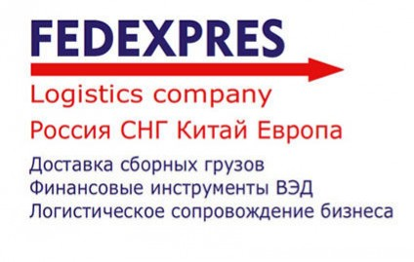
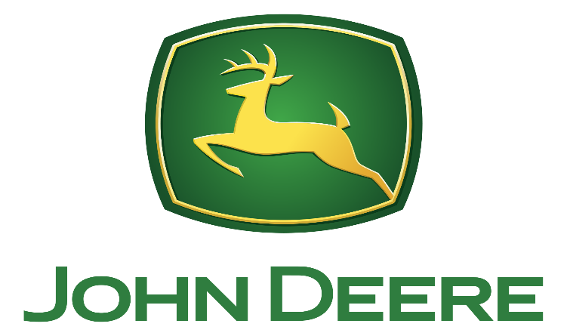

партнер*

Коммерческое предложение
Компания ООО "Федэкспресс" предлагает услуги по доставке запчастей (оригинальные и аналоги) для вашей с/х техники марки John Deere от Производителя в кратчайшие сроки.
Мы предлагаем услуги под ключ = доставка + таможня.

Наши услуги:
- Таможенное оформление на наш контракт или контракт клиента
- Представительства компании во многих странах мира
- Комплексная доставка грузов - авто, море, авиатранспорт, мультимодальные перевозки
- Экспресс доставка товаров для интернет-магазинов под ключ
- Аутсорсинг ВЭД – создание отдела ВЭД под клиента
- Ответственное хранение грузов и их обработка
- Финансовые услуги – закуп товара
- Услуги страхования
- Выполняем доставку оригинальных (и их аналогов) сельхоз запчастей фирм: John Deere и NEW HOLLAND.

Наши преимущества:
- индивидуальный подход к каждому клиенту
- цены ниже сетевых ТК, и курьерских\почтовых служб
- удобная система оплаты
- филиальная\агентская сеть во многих странах мира

Наши контакты:

Россия +7(495) 7778344 эл. почта gruz@fedexpres.ru, logist@fedexpres.ru
Украина +38(068)1259180 Skype, isq: fedexpres.ru
Китай +86(139)11461710
Viber: +7 989 522 39 62
Сайт www.fedexpres.ru

*Deere & Company (произносится Дир энд кампани) — американская машиностроительная компания, выпускающая сельскохозяйственную, строительную и лесозаготовительную технику. Крупнейший в мире на 2009 год производитель сельскохозяйственной техники^{[1]}. Штаб-квартира компании расположена в городеМолин (штат Иллинойс).

